BAB III
SCRUM I

Pada bab ini, menjelaskan mengenai pelaksanaan siklus kerja Scrum pertama, atau Sprint 1. Fokus utama dari Sprint 1 adalah untuk membangun arsitektur dasar sistem serta mengimplementasikan fitur-fitur yang memungkinkan produk dapat diuji dan divalidasi pada tahap paling awal. Sprint ini meletakkan fondasi bagi pengembangan fitur-fitur yang lebih kompleks pada sprint berikutnya.

3.1 ARSITEKTUR SISTEM
Sebagai landasan untuk mencapai Sprint Goal, langkah pertama yang perlu dilakukan adalah merancang arsitektur sistem secara keseluruhan. Arsitektur ini berfungsi sebagai blueprint untuk tim pengembang dalam membangun sistem dan memastikan semua bagian dapat terintegrasi dengan baik. Gambar dibawah ini akan memberikan gambaran besar mengenai arsitektur sistem yang akan dibuat.
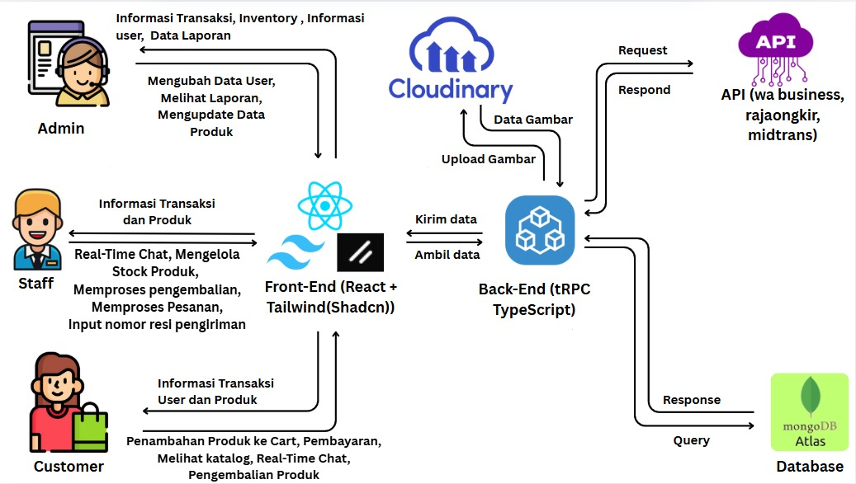
Gambar 3.1
Arsitektur Sistem
Berdasarkan diagram diatas, bagian frontend akan menggunakan React + Tailwind + Shadcn untuk antarmuka yang akan berinteraksi langsung dengan pengguna. Kemudian menggunakan tRPC TypeScript untuk backend dari sistem yang dibuat, dimana backend akan menerima permintaan dari frontend, memproses logika sistem, serta berhubungan langsung dengan database. Untuk database, tim pengembang menggunakan MongoDB Atlas untuk menyimpan semua data sistem, seperti data pengguna, data produk, serta data transaksi. Dan terakhir tim pengembang menggunakan Layanan Eksternal (API) agar sistem terhubung dengan layanan pihak ketiga melalui API, seperti WA Business untuk fitur chat, RajaOngkir dan Midtrans untuk fungsionalitas pengiriman dan pembayaran di masa mendatang.

3.2 PRODUCT BACKLOG
Produk Backlog adalah daftar utama yang berisi semua kebutuhan dan fitur yang inginkan untuk system. Dimana berdasarkan system yang akan kembangkan, tim pengembang dapat memilah fitur - fitur apa saja yang memiliki prioritas lebih besar dibanding fitur lainnya. Tabel dibawah ini akan memberikan penjelasan lebih jelas mengenai fitur - fitur apa saja yang dipilih untuk dikerjakan :
Tabel 3.1
Tabel Product Backlog
ID | Deskripsi | Aktor | Prioritas | Sprint | Waktu
PB - 1 | Masukan Data ke Database | Admin | 1 | 1 | 6 Jam
PB - 2 | Mendaftar serta login ke akun yang dibuat agar bisa mengakses fitur pembelian dan melacak pesanan. | Customer | 1 | 1 | 26 Jam
PB - 3 | Melihat katalog produk lengkap dengan detail dari barang yang dipilih agar mendapat informasi lebih mengenai produk yang ingin dibeli. | Customer | 2 | 1 | 8 Jam
PB - 4 | Fitur pencarian barang berdasarkan nama produk agar proses pencarian barang menjadi lebih efisien. | Customer | 2 | 1 | 6 Jam
PB - 5 | Menambah dan mengatur produk di cart agar dapat mengumpulkan barang yang ingin dibeli sebelum melakukan pembayaran. | Customer | 1 | 1 | 10 Jam
PB - 6 | Melakukan checkout dan pembayaran agar dapat menyelesaikan transaksi pembelian. | Customer | 1 | 1 | 12 Jam
PB - 7 | Melihat status pesanan dan riwayat transaksi agar bisa memantau progres produk pembelian. | Customer | 2 | 1 | 10 Jam
PB - 8 | Melihat informasi toko seperti About Us, Kontak, Syarat dan Ketentuan, dan lain - lain agar customer bisa tahu informasi mengenai toko. | Customer | 3 | 1 | 8 Jam
PB - 9 | Melihat informasi bantuan seperti FAQ, Pengiriman, dan lain - lain agar customer mengetahui sistem kerja toko. | Customer | 3 | 1 | 8 Jam
PB - 10 | Fitur notifikasi agar customer selalu mendapat informasi terbaru mengenai produk jualan atau pesanan customer. | Customer | 1 | 1 | 8 Jam
PB - 11 | Mengatur profile agar dapat mengelola informasi pribadi seperti alamat, password, dan lain - lain. | Customer | 1 | 1 | 12 Jam
PB - 12 | Mengelola stok produk secara real-time agar stok barang yang ditampilkan ke customer selalu akurat. | Staff | 1 | 2 | 14 Jam
PB - 13 | Memproses permintaan pengembalian produk agar proses retur barang dapat tercatat dan diselesaikan sesuai prosedur. | Staff | 3 | 2 | 12 Jam
PB - 14 | Menginput nomor resi pengiriman agar customer dapat melacak status pengiriman mereka. | Staff | 2 | 2 | 6 Jam
PB - 15 | Dapat melakukan pembukaan percakapan WhatsApp dengan pelanggan melalui redirect otomatis. | Staff | 3 | 2 | 12 Jam
PB - 16 | Menambah dan mengelola data produk agar katalog produk yang ditampilkan kepada customer selalu akurat. | Admin | 1 | 2 | 12 Jam
PB - 17 | Melihat laporan transaksi, informasi inventori, dan data pengguna agar dapat membuat keputusan bisnis yang terstruktur. | Admin | 2 | 2 | 12 Jam
PB - 18 | Menambah dan mengelola data voucher. | Admin | 2 | 2 | 8 Jam
PB - 19 | Menambah, mengelola, dan mengaktifasikan akun staff dan admin. | Admin | 1 | 2 | 12 Jam
PB - 20 | Menambah dan mengelola kategori produk dan unit konversi. | Admin | 1 | 2 | 14 Jam

3.3 SPRINT BACKLOG
Setelah Product Backlog Item dipilih, tim pengembang akan memecahnya menjadi tugas-tugas teknis yang lebih kecil agar dapat dikerjakan dengan teratur. Proses ini menghasilkan Sprint Backlog, yang pada dasarnya adalah rencana kerja harian bagi tim pengembang selama Sprint berlangsung. Tim pengembang dapat menambah, mengubah, atau menghapus tugas sesuai kebutuhan untuk mencapai Sprint Goal. Tabel dibawah ini akan memberikan penjelasan lebih jelas mengenai Sprint Backlog dari sistem ini :
Tabel 3.2
Tabel Sprint Backlog
ID | Product Backlog | Deskripsi | Tugas
SP - 1 | PB - 1 | (SP-1.1) Desain skema database untuk User, Produk, StockConfig, Voucher, Cart, Order, Return, StockMovement. | Egbert
SP - 2 | PB - 2 | (SP-2.1) Inisialisasi proyek backend Node.js & koneksi DB. | Given
SP - 2 | PB - 2 | (SP-2.2) Buat API endpoint untuk registrasi dan login user. | Given
SP - 2 | PB - 2 | (SP-2.3) Inisialisasi proyek frontend React.js & Tailwind CSS/Shadcn. | Aaron
SP - 2 | PB - 2 | (SP-2.4) Buat halaman UI registrasi dan rogin. | Aaron
SP - 3 | PB - 3 | (SP-3.1) Buat API untuk mengambil semua data produk. | Given
SP - 3 | PB - 3 | (SP-3.2) Buat komponen UI untuk menampilkan produk di katalog. | Aaron
SP - 4 | PB - 4 | (SP-4.1) Buat logika fitur pencarian di backend. | Christopani
SP - 4 | PB - 4 | (SP-4.1) Buat halaman UI untuk detail produk. | Aaron
SP - 5 | PB - 5 | (SP-5.1) Buat API endpoint untuk mengelola cart (tambah, hapus, update kuantitas). | Christopani
SP - 5 | PB - 5 | (SP-5.2) Implementasi UI halaman cart dan hubungkan ke API. | Aaron
SP - 6 | PB - 6 | (SP-6.1) Buat API endpoint untuk proses checkout. | Given
SP - 6 | PB - 6 | (SP-6.2) Sambungkan API RajaOngkir di backend untuk menghitung ongkos kirim. | Given
SP - 6 | PB - 6 | (SP-6.3) Buat halaman UI checkout. | Aaron
SP - 7 | PB - 7 | (SP-7.1) Buat API endpoint untuk mengambil riwayat pesanan dan status pesanan customer. | Christopani
SP - 7 | PB - 7 | (SP-7.2) Buat Halaman UI Pesanan Saya (Riwayat & Status) di dasboard Customer. | Aaron
SP - 8 | PB - 8 | (SP-8.1) Buat Halaman UI untuk About Us. | Aaron
SP - 8 | PB - 8 | (SP-8.2) Buat Halaman UI untuk Kontak Toko. | Christopani
SP - 8 | PB - 8 | (SP-8.3) Buat Halaman UI untuk Syarat dan Ketentuan Toko. | Aaron
SP - 8 | PB - 8 | (SP-8.4) Buat Halaman UI untuk Kebijakan Privasi. | Christopani
SP - 9 | PB - 9 | (SP-9.1) Buat Halaman UI untuk FAQ. | Aaron
SP - 9 | PB - 9 | (SP-9.2) Buat Halaman UI untuk Pengiriman yang digunakan Toko. | Christopani
SP - 9 | PB - 9 | (SP-9.1) Buat Halaman UI untuk Pengembalian barang toko. | Aaron
SP - 9 | PB - 9 | (SP-9.1) Buat Halaman UI untuk Pembayaran yang digunakan toko. | Christopani
SP - 10 | PB - 10 | (SP-10.1) Buat API Endpoint untuk mengambil notifikasi milik user tertentu. | Christopani
SP - 10 | PB - 10 | (SP-10.2) Implementasi trigger notifikasi otomatis. | Given
SP - 10 | PB - 10 | (SP-10.3) Buat UI list notifikasi di dashboard Customer. | Aaron
SP - 11 | PB - 11 | (SP-11.1) Buat API Endpoint untuk mengambil profile dari user yang sedang login. | Christopani
SP - 11 | PB - 11 | (SP-11.2) Buat API Endpoint untuk mengedit profile dari user yang sedang login. | Given
SP - 11 | PB - 11 | (SP-11.3) Buat API Endpoint untuk mengubah password dari user yang sedang login. | Aaron
SP - 11 | PB - 11 | (SP-11.4) Buat halaman UI untuk profile saya. | Aaron
SP - 11 | PB - 11 | (SP-11.5) Buat form untuk mengedit profile user yang sedang login. | Christopani

3.4 PEMBUKTIAN SPRINT
Pada sub-bab ini, akan diberikan bukti implementasi dari setiap Product Backlog yang telah dibuat. Pembuktian disajikan dalam tiga bentuk, yaitu: alur logika (algoritma), segmen kode program, database yang terhubung dan bentuk gambar dari UI sistem yang telah berhasil dibuat.
- SP - 1 (Database)
Sistem memulai proses inisialisasi data produk dengan menetapkan identitas dasar berupa nama produk (02), slug unik untuk URL (03), serta kategori produk tersebut (04). Selanjutnya, sistem mengisi detail komersial dengan menetapkan satuan unit (05), harga jual (06), dan merek produk (07). Informasi terkait promosi juga diatur dengan menyimpan persentase diskon (08) beserta batas waktu berlakunya (09). Kemudian, sistem mengelola data inventaris dengan memasukkan jumlah stok saat ini (10), batas stok minimum untuk peringatan (11), serta ketersediaan unit (12). Sistem juga melengkapi informasi visual dan deskriptif melalui daftar gambar (13) dan deskripsi lengkap produk (14). Data kinerja produk turut dicatat, meliputi rata-rata rating (15), jumlah ulasan (16), total produk terjual (17), serta jumlah dilihat (18). Untuk spesifikasi teknis, sistem menyimpan atribut rinci seperti diameter dalam inci (19) dan milimeter (20), tipe produk (21), panjang dalam meter (22), serta ketersediaan fitur mof (23). Akhirnya, sistem menetapkan stempel waktu pembuatan (24) dan pembaruan (25) ke tanggal saat ini, lalu mengatur status operasional produk, yakni apakah aktif (26) dan apakah produk tersebut merupakan produk unggulan (featured) (27).
Algoritma 3.1 Contoh Algoritma Database
- Set product._id = generated ObjectId
- Set product.name = name
- Set product.slug = slug
- Set product.category = category
- Set product.unit = unit
- Set product.price = price
- Set product.brand = brand
- Set product.discount.percentage = discountPercentage
- Set product.discount.validUntil = discountValidUntil
Algoritma 3.1 (Lanjutan)
- Set product.stock = stock
- Set product.minStock = minStock
- Set product.availableUnits = availableUnits
- Set product.images = images
- Set product.description = description
- Set product.rating.average = ratingAverage
- Set product.rating.count = ratingCount
- Set product.sold = sold
- Set product.views = views
- Set product.attributes.diameter_inch = diameterInch
- Set product.attributes.diameter_mm = diameterMm
- Set product.attributes.type = type
- Set product.attributes.length_meter = lengthMeter
- Set product.attributes.has_mof = hasMof
- Set product.createdAt = current date
- Set product.updatedAt = current date
- Set product.isActive = isActive
- Set product.isFeatured = isFeatured
Segmen Program 3.1 Contoh Program Database
- {
- "_id": {
- "$oid": "68b8342bd2788dc4d9e608c8"
- },
- "name": "Fumato Pipa PVC AW 1 inc",
- "slug": "fumato-pipa-pvc-aw-1-inc",
- "category": "Pipa",
- "unit": "batang",
- "price": 47000,
- "brand": "Fumato",
- "discount": {
- "percentage": 0,
- "validUntil": ""
- },
- "stock": 200,
- "minStock": 20,
- "availableUnits": [
- "batang",
- "meter",
- "pcs"
- ],
- "images": [
- "https://res.cloudinary.com/dls3io1p0/image/upload/v1761719958/Fumato_Pipa_PVC_AW_1_inc_zqocec.png"
- ],
- "description": "Pipa PVC merek Fumato tipe AW ukuran 1 inch.",
- "rating": {
- "average": 4.3,
- "count": 45
- },
- "sold": 120,
Segmen Program 3.1 (Lanjutan)
- "views": 580,
- "attributes": {
- "diameter_inch": "1",
- "diameter_mm": 32,
- "type": "AW",
- "length_meter": 4,
- "has_mof": true
- },
- "createdAt": "2025-04-01T00:00:00Z",
- "updatedAt": "2025-04-01T00:00:00Z",
- "isActive": true,
- "isFeatured": false
- },
- …
Bentuk Gambar :
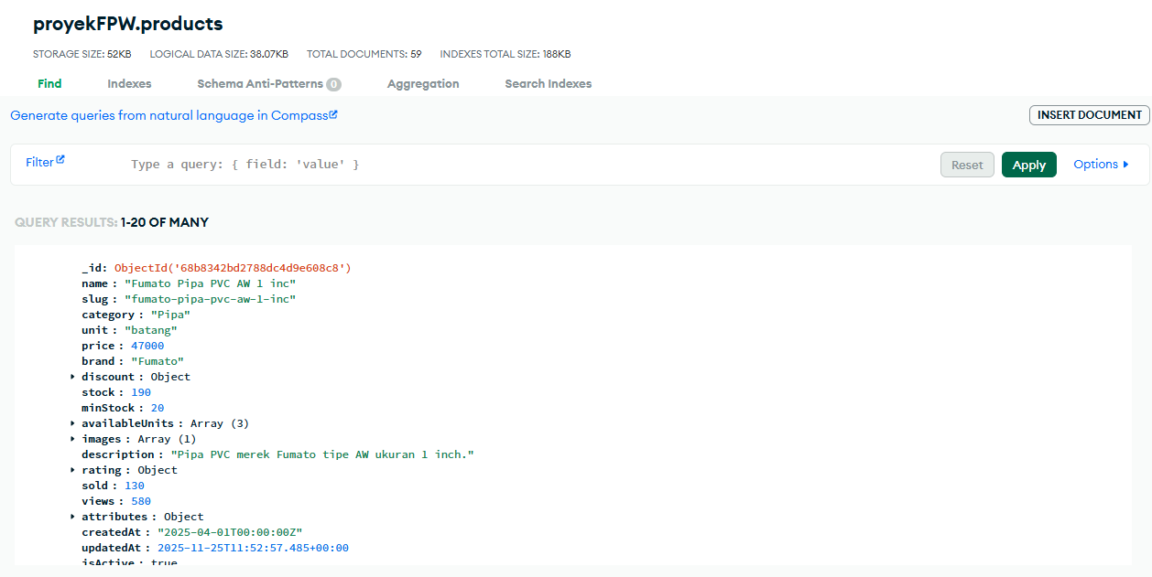
Gambar 3.2
Bentuk Gambar Database

- SP - 2 (Login dan Register)
Sistem mengambil email (01) dan password (02) yang dimasukkan oleh pengguna. Selanjutnya, sistem memeriksa apakah email tersebut terdaftar di database (03). Jika email ditemukan, maka sistem akan memeriksa apakah akun tersebut aktif (04). Jika akun aktif, sistem kemudian akan membandingkan password yang dimasukkan dengan password yang tersimpan di database (05). Jika password cocok (06), maka sistem akan menampilkan pesan “Login Successful” (07), memperbarui tanggal login terakhir dengan tanggal saat ini (08), dan mengalihkan pengguna ke halaman Dashboard (09). Namun, jika password tidak cocok, sistem akan menampilkan pesan “Email atau password salah” (10–11). Apabila akun tidak aktif, sistem akan menampilkan pesan “Akun tidak aktif. Hubungi administrator.” (13–14). Jika sejak awal email tidak ditemukan di database (16), maka sistem juga akan menampilkan pesan “Email atau password salah” (17). Terakhir, pada langkah 19, algoritma berakhir setelah seluruh proses pengecekan selesai dilakukan, baik login berhasil maupun gagal.
Algoritma 3.2 Contoh Algoritma Login
- Get email
- Get password
- IF (email exists in database) THEN
- IF (account is active) THEN
- Compare entered password with stored password
- IF (password matches) THEN
- Display “Login Successful”
- Update lastLogin = current date
- Redirect to Dashboard Screen
- ELSE
- Display “Email atau password salah”
- END IF
- ELSE
- Display “Akun tidak aktif. Hubungi administrator.”
- END IF
- ELSE
- Display “Email atau password salah”
- END IF
- End
Sistem akan mengambil input dari pengguna (01) berupa username, email, password, nama lengkap, nomor telepon, dan alamat. Setelah semua data dimasukkan, sistem akan memeriksa apakah username yang diberikan sudah digunakan oleh pengguna lain (02). Jika ternyata sudah ada, maka sistem akan menampilkan pesan “Username sudah digunakan” (03) agar pengguna memilih username lain. Jika username masih tersedia, sistem kemudian memeriksa apakah email yang dimasukkan sudah terdaftar (04). Jika email sudah digunakan oleh akun lain, sistem akan menampilkan pesan “Email sudah terdaftar” (05). Namun, jika baik username maupun email belum digunakan, sistem akan melanjutkan proses dengan mengenkripsi password (07) agar disimpan dalam bentuk aman di database. Setelah itu, sistem akan membuat data pengguna baru (08–10) yang berisi username, email, password yang telah di-hash, nama lengkap, nomor telepon, alamat, serta menetapkan role sebagai “user” dan status akun aktif (isActive = true). Setelah semua data berhasil disimpan, sistem akan menampilkan pesan “Registrasi berhasil” (11) sebagai tanda bahwa proses pendaftaran akun telah selesai, dan algoritma berakhir pada langkah 13 (End).
Algoritma 3.3 Contoh Algoritma Register
- Get username, email, password, full name, phone, address
- IF (username already exists) THEN
- Display “Username sudah digunakan”
- ELSE IF (email already exists) THEN
- Display “Email sudah terdaftar”
- ELSE
- Encrypt (password) → hashedPassword
- Create new user record with:
- username, email, hashedPassword, full name, phone, address,
- role = “user”, isActive = true
- Display “Registrasi berhasil”
- END IF
- End
Segmen Program 3.2 Contoh Program Login
- const user = await User.findOne({ email: credentials.email });
- if (!user) {
- throw new Error('Email atau password salah');
- }
- if (!user.isActive) {
- throw new Error('Akun Anda tidak aktif. Hubungi administrator.');
- }
- const isValidPassword = await compare(credentials.password, user.password);
- if (!isValidPassword) {
- throw new Error('Email atau password salah');
- }
- user.lastLogin = new Date();
- await user.save();
- return {
- id: String(user._id),
- email: user.email,
- name: user.fullName,
- username: user.username,
- role: user.role,
- phone: user.phone,
- isActive: user.isActive,
- };

Segmen Program 3.3 Contoh Program Register
- …
- const existingUsername = await User.findOne({ username: input.username});
- if (existingUsername) {
- throw new TRPCError({
- code: 'CONFLICT',
- message: 'Username sudah digunakan',
- });
- }
- const existingEmail = await User.findOne({ email: input.email });
- if (existingEmail) {

- throw new TRPCError({
- Code: 'CONFLICT',
- message: 'Email sudah terdaftar',
- });
- }
- const hashedPassword = await hash(input.password, 10);
- const user = await User.create({
- username: input.username,
- email: input.email,
- password: hashedPassword,
- fullName: input.fullName,
- phone: input.phone,
- address: input.address,
- role: 'user', // Default role for new registration
- isActive: true,
- });
- return {
- success: true,
- message: 'Registrasi berhasil! Silakan login.',
- user: {
- id: String(user._id),
- username: user.username,
- email: user.email,
- fullName: user.fullName,
- },
- };
- …

Database yang Digunakan :
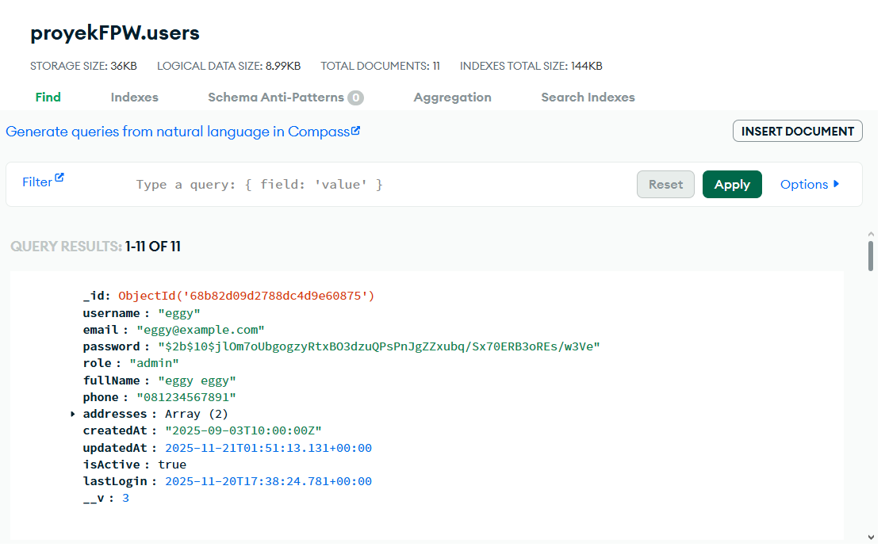
Gambar 3.3
Gambar Database Login dan Register
Bentuk Gambar :
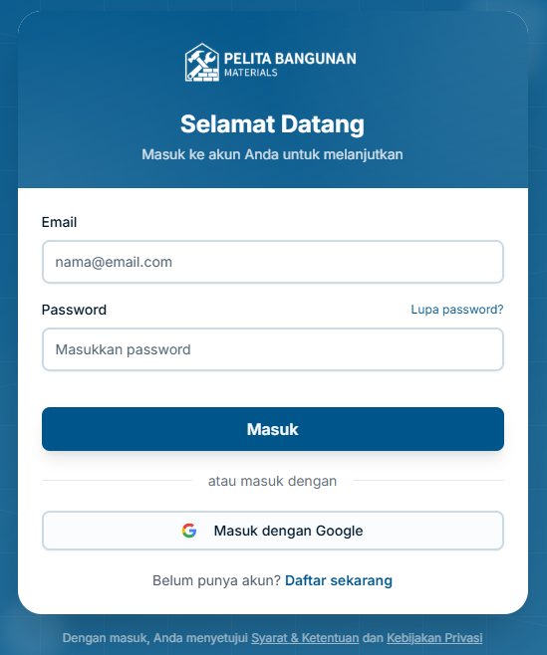
Gambar 3.4
Bentuk Gambar Login Register

- SP - 3 (Katalog produk dan Detail Produk)
Sistem akan terhubung ke database (01) agar dapat mengambil data produk yang tersimpan di dalamnya. Setelah koneksi berhasil, sistem akan mengambil parameter input (02) seperti query untuk menentukan filter pencarian produk, skip untuk melewati sejumlah data di awal (berguna untuk pagination), limit untuk membatasi jumlah produk yang ditampilkan per halaman, serta sortQuery untuk mengatur urutan hasil (misalnya berdasarkan harga atau tanggal). Selanjutnya, sistem akan mengambil data produk dari database (03) dengan perintah Product.find(query) dan menambahkan metode .skip(input.skip), .limit(input.limit), .sort(sortQuery), serta .lean() untuk mengoptimalkan hasil agar lebih efisien. Hasil pengambilan data tersebut kemudian disimpan dalam variabel products (04). Setelah itu, sistem juga akan menghitung jumlah total produk yang sesuai dengan query pencarian (05) dan menyimpannya dalam variabel total. Kemudian, sistem akan mengembalikan dua data utama (06), yaitu products yang berisi daftar produk yang ditemukan dan total yang berisi jumlah keseluruhan produk. Langkah berikutnya adalah menampilkan daftar produk tersebut pada halaman Katalog (07) dengan menerapkan fitur pagination agar pengguna dapat melihat produk halaman demi halaman. Terakhir, pada langkah 08, proses algoritma berakhir setelah semua data berhasil ditampilkan.
Algoritma 3.4 Contoh Algoritma Katalog Produk
- Get query, skip, limit, and sortQuery
- Retrieve products from database using:
Product.find(query)
.skip(input.skip)
.limit(input.limit)
.sort(sortQuery)
.lean()
- Store the result in products
- Count total number of products → total
- Return:
products
total
- Display product list on Catalog Page with pagination
- End
Sistem akan terhubung ke database (01) untuk mengakses data produk yang tersimpan. Setelah itu, sistem akan mengambil nilai slug (02) yang dikirim dari permintaan pengguna, biasanya berasal dari URL produk (contohnya /product/laptop-asus-a15). Selanjutnya, sistem akan mencari produk di database (03) dengan kondisi bahwa slug harus sama dengan input.slug dan isActive bernilai true, artinya hanya produk yang masih aktif dan tersedia yang akan ditampilkan. Jika produk ditemukan (04), maka sistem akan menampilkan detail produk (05) seperti nama, harga, deskripsi, gambar, dan informasi lainnya di halaman detail produk. Namun, jika produk tidak ditemukan (06), sistem akan menampilkan pesan “Product not found” (07) sebagai tanda bahwa slug yang diminta tidak cocok dengan produk manapun di database. Terakhir, pada langkah 09, algoritma berakhir setelah proses pengecekan dan penampilan data selesai dilakukan.
Algoritma 3.5 Contoh Algoritma Detail Produk
- Find product where:
slug = input.slug
and isActive = true
- IF (product exists) THEN
- Display product details (name, price, description, image, etc.0029
- ELSE
- Display “Product not found”
- END IF
- End
Segmen Program 3.4 Contoh Program Katalog Produk
- …
- const products = await Product.find(query)
- .skip(input.skip)
- .limit(input.limit)
- .sort(sortQuery)
- .lean<IProductData[]>();
- return {
- products,
- total,
- };
- …
Segmen Program 3.5 Contoh Program Detail Produk
- …
- const product = await Product.findOne({
- slug: input.slug,
- isActive: true,
- }).lean<IProductData>();
- if (!product) {
- throw new Error("Product not found");
- }
Segmen Program 3.5 (Lanjutan)
- return product;
- …
Database yang Digunnakan :
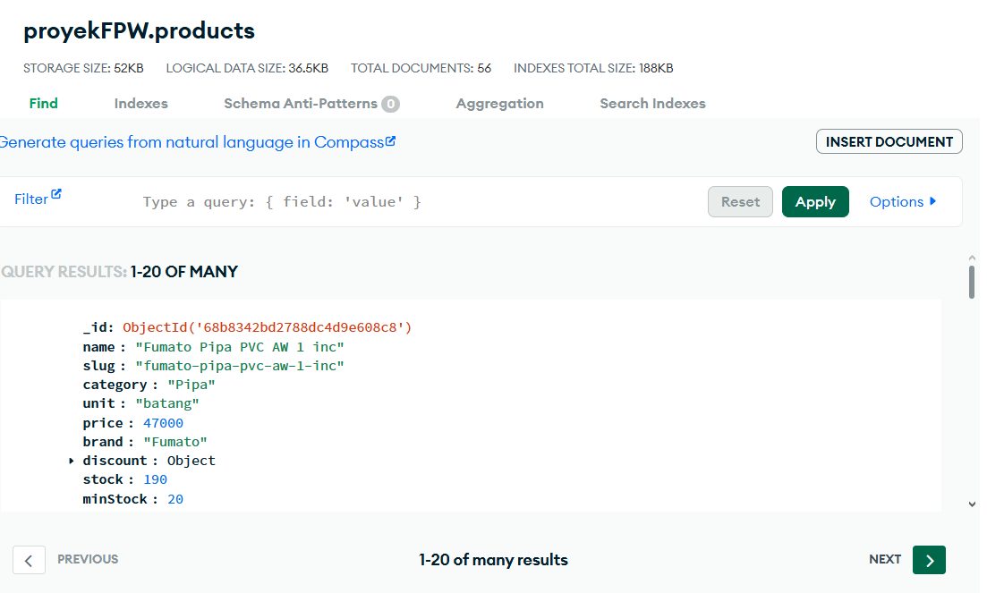
Gambar 3.5
Gambar Database Katalog dna Detail Produk
Bentuk Gambar :
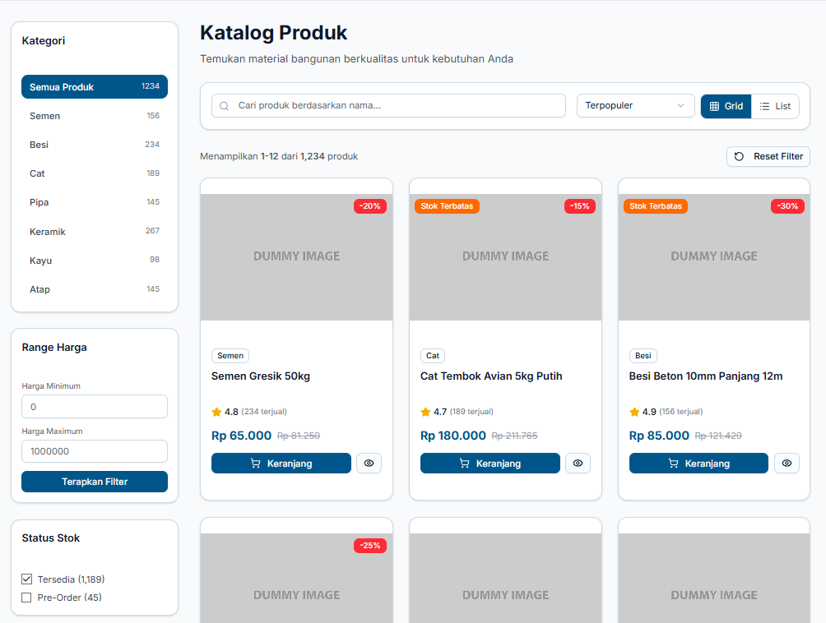
(a)
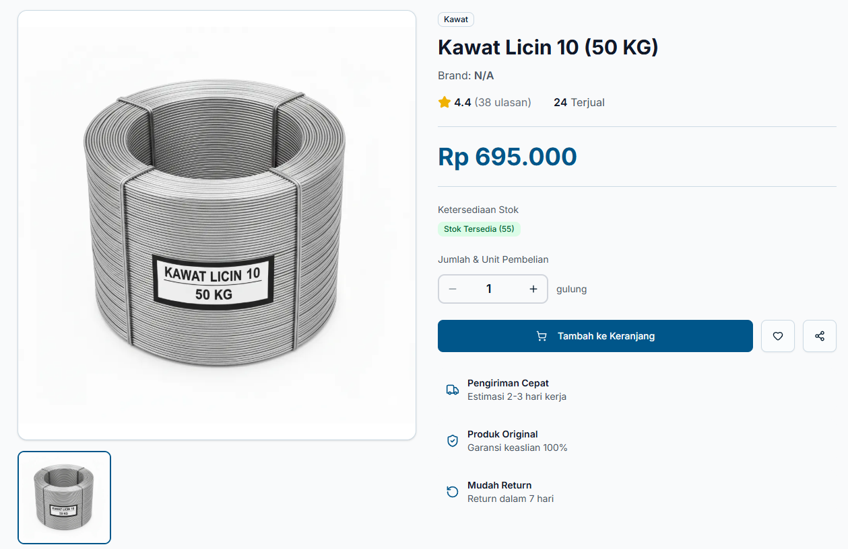
(b)
Gambar 3.6
Bentuk Gambar (a) Katalog Produk. (b) Detail Produk

- SP - 4 (Fitur pencarian barang)
Sistem akan mengambil input pencarian dari pengguna (01) seperti kategori produk, harga minimum (minPrice), harga maksimum (maxPrice), status diskon (hasDiscount), dan kata kunci pencarian (search keyword). Setelah itu, sistem akan menginisialisasi objek query (02) yang nantinya digunakan untuk menampung semua kondisi pencarian. Jika pengguna memasukkan kategori (03–04), maka sistem akan menambahkan filter kategori ke dalam query. Kemudian, jika pengguna mengisi batas harga minimum atau maksimum (05–06), sistem akan membuat objek harga di dalam query. Jika harga minimum diisi (07–08), maka sistem akan menetapkan query.price.gte = input.minPrice, yang berarti produk dengan harga lebih besar atau sama dengan nilai tersebut akan diambil. Begitu pula jika harga maksimum diisi (09–10), maka query.price.lte = input.maxPrice, artinya produk dengan harga lebih kecil atau sama dengan nilai tersebut akan disertakan. Selanjutnya, jika pengguna mengaktifkan filter diskon (11–12), sistem akan menambahkan kondisi agar hanya menampilkan produk yang memiliki nilai discount.percentage lebih besar dari nol. Jika pengguna memasukkan kata kunci pencarian (13–14), maka sistem akan menambahkan kondisi pencarian teks (case-insensitive) agar mencari kata kunci tersebut pada kolom nama maupun deskripsi produk. Setelah seluruh kondisi query selesai disusun, sistem akan mengambil produk dari database berdasarkan query tersebut (15). Terakhir, sistem akan menampilkan daftar produk yang sesuai dengan kriteria pencarian (16) kepada pengguna, dan pada langkah 17, algoritma berakhir setelah semua hasil ditampilkan.
Algoritma 3.6 Contoh Algoritma Fitur Pencarian Barang
- Get category, minPrice, maxPrice, hasDiscount, search keyword
- Initialize query
- IF (category is entered):
- Set query.category = input.category
- IF (minPrice or maxPrice is entered):
- Initialize query.price = {}
- IF (minPrice is entered):
- Set query.price.gte = input.minPrice
- IF (maxPrice is entered):
- Set query.price.lte = input.maxPrice
- IF (hasDiscount = true):
- Set query.discount.percentage > 0
- IF (search keyword is entered):
- Set query.or to search where:
name OR description contains input.search (case- insensitive)
- Retrieve products from database using query
- Display list of products that match search criteria
- End
Segmen Program 3.6 Contoh Program Fitur Pencarian Barang
- …
- if (input.category) {
- query.category = input.category;
- }
- if (input.minPrice !== undefined || input.maxPrice !== undefined) {
- query.price = {};
- if (input.minPrice !== undefined) {
- (query.price as Record<string, number>).$gte = input.minPrice;
- }
- if (input.maxPrice !== undefined) {
- (query.price as Record<string, number>).$lte = input.maxPrice;
- }
- }
- if (input.hasDiscount) {
- query["discount.percentage"] = { $gt: 0 };
- }
- if (input.search) {
- query.$or = [
Segmen Program 3.6 (Lanjutan)
- { name: { $regex: input.search, $options: "i" } },
- { description: { $regex: input.search, $options: "i" } },
- ];
- }
- …
Database yang Digunnakan :
Gambar 3.7
Gambar Database Pencarian Barang
Bentuk Gambar :
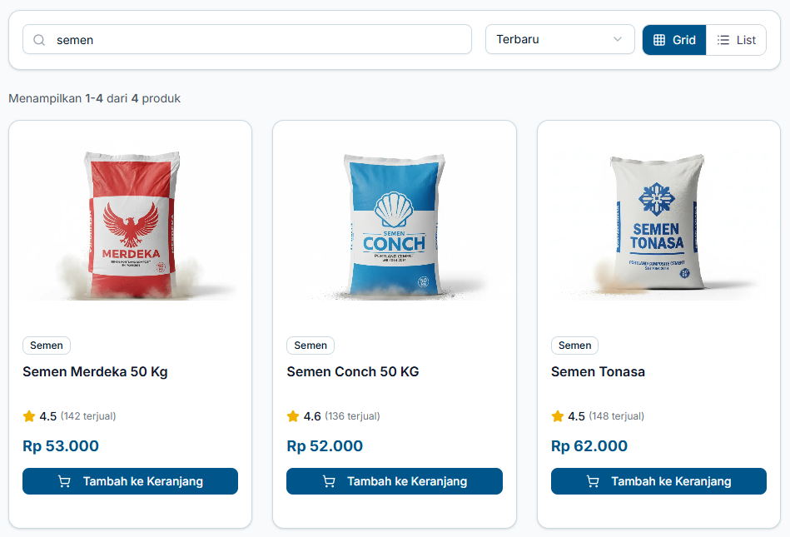
Gambar 3.8
Bentuk Gambar Pencarian Barang
- SP - 5 (Menambah produk dan mengatur produk di cart)
Sistem akan mengambil userId (01) untuk mengetahui siapa pengguna yang sedang melakukan tindakan. Setelah itu, sistem akan mengambil data produk (02) yang ingin ditambahkan ke keranjang, yaitu productId, name, slug, price, quantity, unit, image, stock, dan category. Langkah berikutnya, sistem akan mencari data cart berdasarkan userId (03) untuk memastikan apakah pengguna tersebut sudah memiliki keranjang belanja. Jika cart belum ditemukan (04), maka sistem akan membuat cart baru (05) khusus untuk pengguna tersebut agar produk dapat disimpan di sana. Setelah itu, sistem akan mencari apakah produk yang sama (berdasarkan productId) sudah ada di dalam cart (07). Jika produk sudah ada (08), maka sistem tidak menambahkan item baru, tetapi menambah jumlah (quantity) produk tersebut sesuai dengan input pengguna (09) dan menampilkan pesan “Jumlah produk diperbarui di cart” (10). Namun, jika produk belum ada di cart (11), sistem akan menambahkan produk baru (12–13) beserta semua datanya seperti nama, harga, kuantitas, satuan, gambar, stok, dan kategori, lalu menampilkan pesan “Produk berhasil ditambahkan ke cart” (14) sebagai konfirmasi. Setelah semua perubahan selesai, sistem akan menyimpan pembaruan cart ke database (16) agar perubahan tersimpan permanen. Terakhir, pada langkah 17, algoritma berakhir setelah proses penyimpanan selesai dilakukan.
Algoritma 3.7 Contoh Algoritma Menambah Produk
- Get userId
- Get productId, name, slug, price, quantity, unit, image, stock, category
- Cari cart berdasarkan userId
- IF (cart tidak ditemukan) THEN
- Buat cart baru untuk user tersebut
- END IF
- Cari item di cart yang memiliki productId yang sama
- IF (item ditemukan) THEN
- Tambahkan quantity produk tersebut dengan input.quantity
- Display “Jumlah produk diperbarui di cart”
- ELSE
- Tambahkan produk baru ke dalam cart dengan data:
- productId, name, slug, price, quantity, unit, image, stock, category
- Display “Produk berhasil ditambahkan ke cart”
- END IF
- Simpan perubahan cart (cart.save)
Sistem akan mengambil data userId (01) untuk mengetahui siapa pengguna yang sedang melakukan perubahan pada cart. Kemudian, sistem juga akan mengambil productId (02) untuk mengetahui produk mana yang ingin diperbarui, serta mengambil nilai quantity (03) yang dimasukkan oleh pengguna. Selanjutnya, sistem akan mencari cart berdasarkan userId (04) untuk memastikan pengguna tersebut memiliki keranjang belanja yang valid. Jika cart tidak ditemukan (05), maka sistem akan menampilkan pesan “Cart not found” (06) dan menghentikan proses (07) karena tidak ada cart untuk diperbarui. Namun, jika cart ditemukan, sistem akan memeriksa nilai quantity. Jika quantity bernilai 0 (09), maka sistem akan menghapus produk dari cart berdasarkan productId (10) dan menampilkan pesan “Produk dihapus dari cart” (11) sebagai tanda bahwa item tersebut telah dihapus. Sebaliknya, jika quantity lebih dari 0 (12), sistem akan mencari item di dalam cart dengan productId yang sama (13). Jika item ditemukan, maka sistem akan memperbarui jumlah (quantity) produk tersebut sesuai input pengguna (15) dan menampilkan pesan “Jumlah produk diperbarui” (16) sebagai konfirmasi bahwa perubahan berhasil dilakukan. Setelah semua proses selesai, sistem akan menyimpan hasil perubahan cart ke database (19) agar pembaruan tersimpan permanen, dan akhirnya algoritma berakhir pada langkah 20 (End) setelah seluruh operasi selesai dilakukan.
Algoritma 3.8 Contoh Algoritma Mengatur Produk
- Get userId
- Get productId
- Get quantity
- Cari cart berdasarkan userId
- IF (cart tidak ditemukan) THEN
- Display “Cart not found”
- End
- END IF
- IF (quantity == 0) THEN
- Hapus produk dari cart berdasarkan productId
- Display “Produk dihapus dari cart”
- ELSE
- Cari item di cart yang memiliki productId yang sama
- IF (item ditemukan) THEN
- Update quantity produk dengan input.quantity
- Display “Jumlah produk diperbarui”
- END IF
- END IF
Algoritma 3.8 (Lanjutan)
- Simpan perubahan cart (cart.save)
- End
Segmen Program 3.7 Contoh Program Menambah Produk
- …
- const existingItemIndex = cart.items.findIndex(
- (item: ICartItem) =>
- item.productId.toString() === input.productId &&
- item.unit === input.unit
- );
- if (existingItemIndex > -1) {
- cart.items[existingItemIndex].quantity +=
- input.quantity;
- } else {
- cart.items.push({
- productId: new mongoose.Types.ObjectId(input.productId),
- name: input.name,
- slug: input.slug,
- price: input.price,
- quantity: input.quantity,
- unit: input.unit,
- image: input.image,
- stock: input.stock,
- category: input.category,
- } as ICartItem);
- }
- …
Segmen Program 3.8 Contoh Program Mengatur Produk
- …
- const cart = await Cart.findOne({
- userId: new mongoose.Types.ObjectId(ctx.user.id)
- });
- if (!cart) {
- throw new TRPCError({
- code: 'NOT_FOUND',
- message: 'Cart not found',
- });
- }
- if (input.quantity === 0) {
- cart.items = cart.items.filter(
- (item: ICartItem) =>
- !(item.productId.toString()===input.productId &&
- item.unit === input.unit)
- );
- } else {
- const item = cart.items.find(
- (item: ICartItem) =>
- item.productId.toString() === input.productId &&
- item.unit === input.unit
- );
Segmen Program 3.8 (Lanjutan)
- if (item) {
- item.quantity = input.quantity;
- }
- }
- await cart.save();
- …
Database yang Digunnakan :
Gambar 3.9
Gambar Database Menambah Produk dan Mengatur Produk di Cart
Bentuk Gambar :
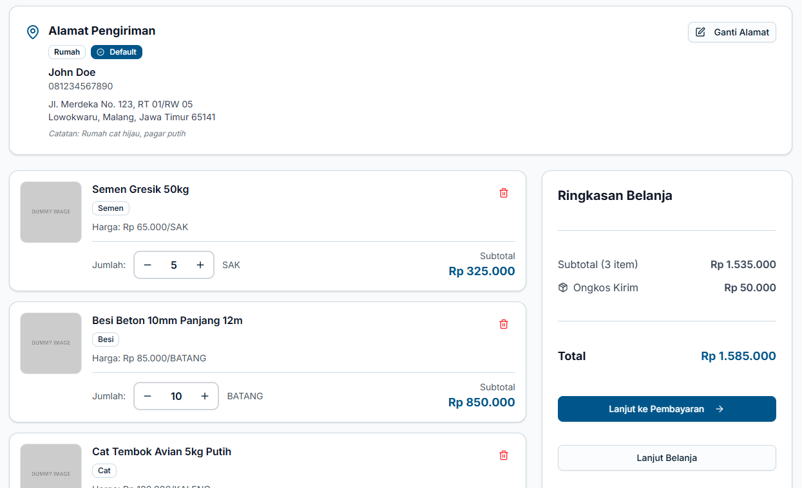
Gambar 3.10
Bentuk Gambar Menambah Produk dan Mengatur Produk di Cart
- SP - 6 (Melakukan checkout dan pembayaran)
Sistem memulai proses dengan membuat ID pesanan yang baru (01) sebagai identitas unik transaksi. Selanjutnya, sistem menyiapkan objek tanggal baru (02) dan menambahkan durasi 60 menit ke dalamnya (03) untuk menentukan batas waktu pembayaran (paymentExpiredAt). Setelah persiapan data waktu selesai, sistem akan membuat dokumen Order baru (04) yang memuat seluruh rincian transaksi. Di dalam dokumen tersebut, sistem menetapkan orderId menggunakan ID yang telah digenerate sebelumnya (05) serta menghubungkan pesanan dengan userId pengguna (06). Sistem kemudian memasukkan rincian fisik pesanan berupa daftar item (07) dan alamat pengiriman (08) yang diambil dari input. Selain itu, rincian finansial juga dicatat dengan menetapkan subtotal (09), biaya pengiriman (10), serta total tagihan (11). Metode pembayaran yang dipilih pengguna juga disimpan (12), lalu sistem mengatur status pembayaran awal menjadi 'pending' (13). Terakhir, sistem menetapkan batas waktu kedaluwarsa pembayaran sesuai perhitungan waktu sebelumnya (14) dan mengatur status pesanan menjadi 'awaiting_payment' (15), menandakan bahwa pesanan telah siap dan sedang menunggu pembayaran dari pengguna.
Algoritma 3.9 Contoh Algoritma Checkout
- GENERATE a new order ID
- CREATE new Date object for paymentExpiredAt
- ADD 60 minutes to paymentExpiredAt
- CREATE new Order document with the following details:
- Set orderId to the generated ID
- Set userId to user's ID
- Set items to input.items
- Set shippingAddress to input.shippingAddress
- Set subtotal to input.subtotal
- Set shippingCost to input.shippingCost
- Set total to input.total
- Set paymentMethod to input.paymentMethod
- Set paymentStatus to 'pending'
- Set paymentExpiredAt to the calculated expiry time
- Set orderStatus to 'awaiting_payment'
Sistem memulai dengan mendefinisikan skema input (01) yang meliputi orderId (02), status pembayaran (03), status pesanan (04), serta tanggal pembayaran yang bersifat opsional (05). Saat proses mutasi dimulai (07), sistem masuk ke blok percobaan (08) dan melakukan koneksi ke database (09). Langkah selanjutnya, sistem membuat objek updateData kosong (11) lalu mengisinya dengan paymentStatus (12) dan orderStatus (13) yang diterima dari input. Sistem kemudian memeriksa apakah terdapat data paidAt (15); jika ada, sistem mengonversinya menjadi format tanggal baru dan menyimpannya ke dalam updateData (16). Setelah data siap, sistem mencari dan memperbarui pesanan berdasarkan orderId (19) dengan mencocokkan ID input (20), menerapkan data pembaruan (21), dan mengambil dokumen terbaru (22). Jika pesanan tersebut tidak ditemukan (24), sistem akan menghentikan proses dan melemparkan error "Order not found" (25). Jika pesanan ditemukan, sistem mengembalikan status sukses beserta data pesanan yang telah diperbarui (28). Namun, jika terjadi kesalahan tak terduga (30), sistem akan mencatat log error tersebut (31). Sistem kemudian mengecek jenis errornya; jika termasuk TRPCError (32), error dilempar ulang (33), tetapi jika bukan (34), sistem akan melemparkan INTERNAL_SERVER_ERROR dengan pesan "Failed to update payment status" (35).
Algoritma 3.10 Contoh Algoritma Pembayaran
- CREATE empty updateData object
- SET updateData.paymentStatus to input.paymentStatus
- SET updateData.orderStatus to input.orderStatus
- IF input.paidAt exists THEN
- SET updateData.paidAt to new Date from input.paidAt
- END IF
- FIND and UPDATE order by orderId:
- MATCH orderId from input
- SET updateData
- RETURN the new (updated) document
- IF order not found THEN
- THROW NOT_FOUND error: 'Order not found'
- END IF
- RETURN success: true and the updated order
Segmen Program 3.9 Contoh Program Checkout
- …
- const orderId = generateOrderId();
- const paymentExpiredAt = new Date();
- paymentExpiredAt.setMinutes(
- paymentExpiredAt.getMinutes() + 60
- );
- const order = await Order.create({
- orderId,
- userId: user.id,
Segmen Program 3.9 (Lanjutan)
- items: input.items,
- shippingAddress: input.shippingAddress,
- subtotal: input.subtotal,
- shippingCost: input.shippingCost,
- total: input.total,
- paymentMethod: input.paymentMethod,
- paymentStatus: 'pending',
- paymentExpiredAt, // 30 minutes deadline
- orderStatus: 'awaiting_payment',
- });
- …
Segmen Program 3.10 Contoh Program Pembayaran
- …
- const updateData: Partial<IOrder> = {
- paymentStatus: input.paymentStatus,
- orderStatus: input.orderStatus,
- };
- if (input.paidAt) {
- updateData.paidAt = new
- Date(input.paidAt);
- }
- const order = await Order.findOneAndUpdate(
- { orderId: input.orderId },
- updateData,
- { new: true }
- );
- if (!order) {
- throw new TRPCError({
- code: 'NOT_FOUND',
- message: 'Order not found',
- });
- }
- return { success: true, order };
- …
Database yang Digunnakan :
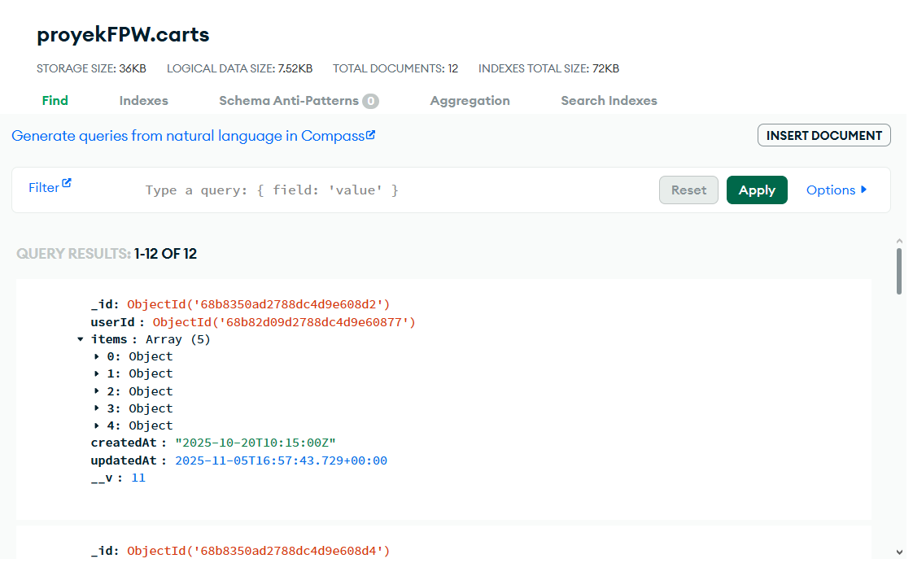
(a)
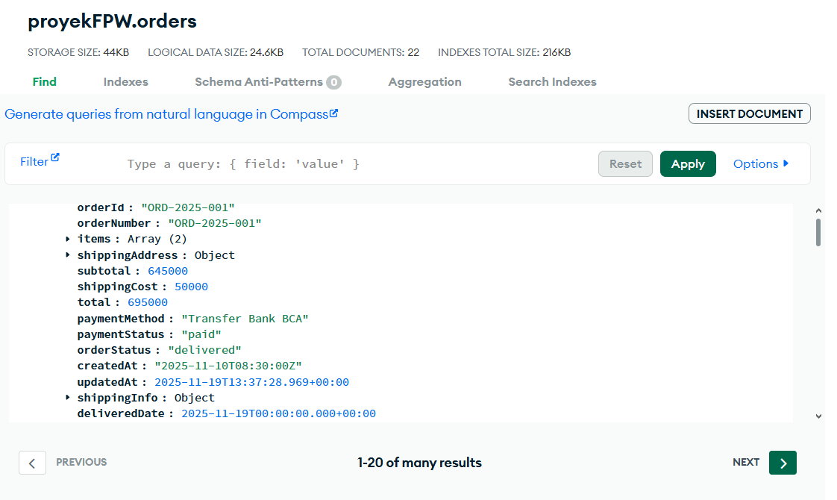
(b)
Gambar 3.11
Gambar Database Checkout dan Pembayaran (a) Carts. (b) Orders.
Bentuk Gambar :
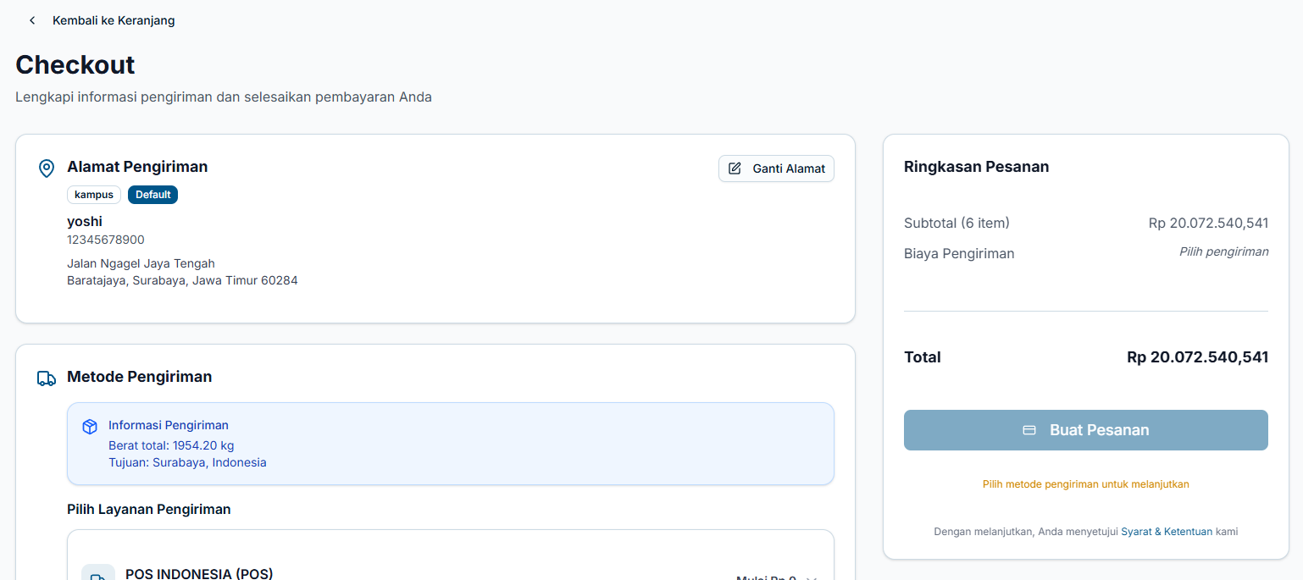
(a)
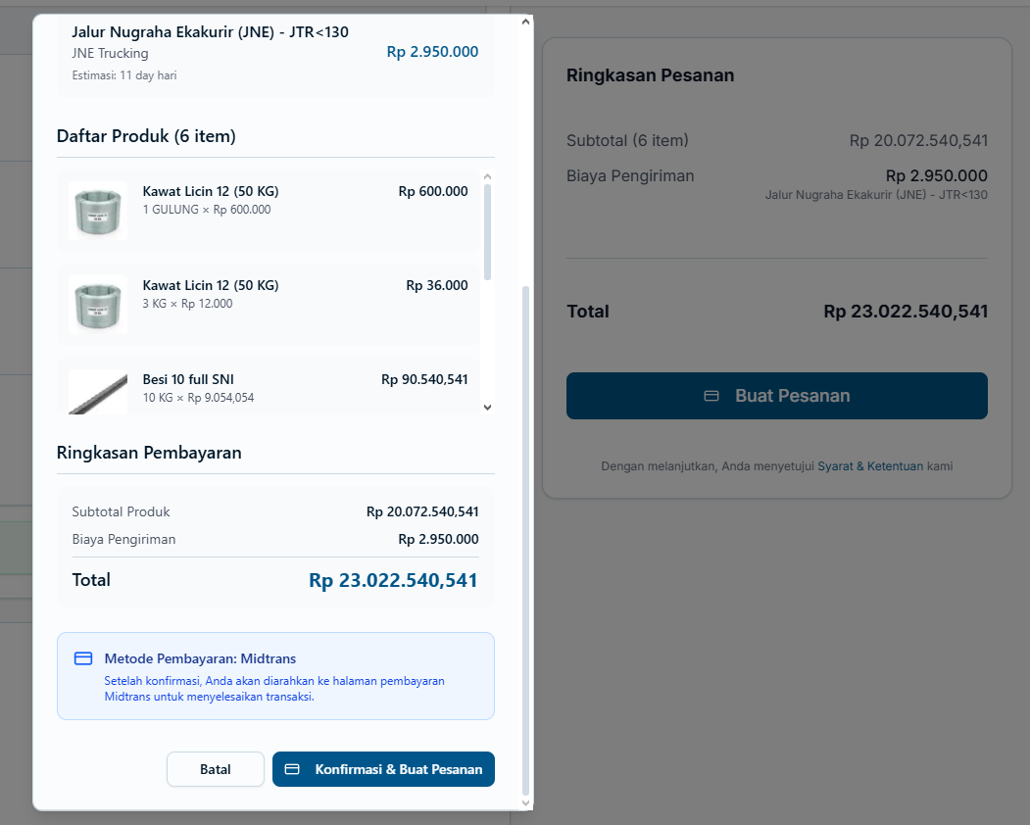
(b)
Gambar 3.12
Bentuk Gambar (a) Checkout. (b) Pembayaran

- SP - 7 (Melihat status pesanan dan riwayat transaksi)
Sistem memulai prosedur terproteksi (01) dengan memasuki blok percobaan (02) dan melakukan koneksi ke database (03) untuk mengakses data. Selanjutnya, sistem mencari seluruh data pesanan yang memiliki userId yang sesuai dengan ID pengguna yang sedang terautentikasi (04). Agar data lebih mudah dibaca, sistem mengurutkan pesanan tersebut berdasarkan waktu pembuatan (createdAt) secara menurun (05), sehingga pesanan terbaru muncul paling atas. Setelah data ditemukan dan diurutkan, sistem mengonversi hasilnya menjadi objek JavaScript biasa (06) dan mengembalikannya kepada pengguna dalam sebuah objek (08). Namun, jika terjadi kesalahan selama proses berlangsung (10), sistem akan mencatat log kesalahan tersebut (11) untuk keperluan debugging, kemudian menghentikan proses dengan melemparkan pesan kesalahan INTERNAL_SERVER_ERROR dengan keterangan "Gagal mengambil data pesanan" (12) sebagai pemberitahuan kegagalan proses.
Algoritma 3.11 Contoh Algoritma Melihat Status dan Riwayat Transaksi
- DEFINE protected procedure getUserOrders:
- TRY:
- CONNECT to database
- FIND orders where userId matches authenticated user's ID
- SORT orders by createdAt in descending order
- RETURN orders as plain JavaScript objects
- RETURN object containing the found orders
- CATCH error:
- LOG the error
- THROW INTERNAL_SERVER_ERROR: 'Gagal mengambil data pesanan'
Segmen Program 3.11 Contoh Program Melihat Status dan Riwayat Transaksi
- …
- getUserOrders: protectedProcedure.query(async ({ ctx }) =>
- {
- try {
- await connectDB();
- const orders = await Order.find({
- userId: ctx.user.id
- }).sort({ createdAt: -1 }).lean();
- return { orders };
- } catch (error) {
- console.error('[getUserOrders] Error:',
- error);
- throw new TRPCError({
- code: 'INTERNAL_SERVER_ERROR',
- message: 'Gagal mengambil data
- pesanan',
- cause: error,
- });
- }
- }),
- …

Database yang Digunnakan :
Gambar 3.13
Gambar Database Status Pesanan dan Riwayat Transaksi
Bentuk Gambar :
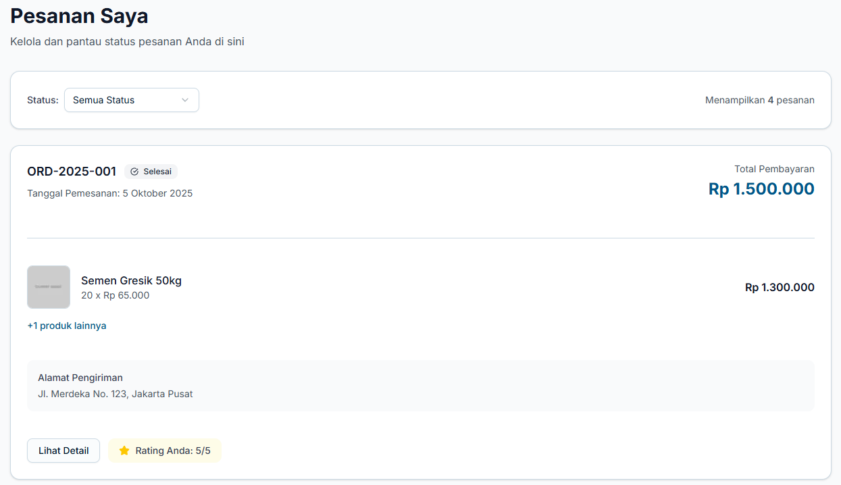
Gambar 3.14
Bentuk Gambar Status Pesanan dan Riwayat Transaksi

H. SP - 8 (Melihat informasi toko)
Sistem memulai proses navigasi halaman informasi ketika Customer membuka halaman utama website (01) dan mengakses menu navigasi yang tersedia di footer (02). Selanjutnya, Customer memilih dan mengklik salah satu tautan informasi yang diinginkan, seperti "Tentang Kami", "Kontak Toko", "Syarat dan Ketentuan", atau "Kebijakan Privasi" (03). Sistem frontend kemudian mendeteksi adanya perubahan URL melalui mekanisme routing (04) dan mengeksekusi logika percabangan untuk menentukan konten yang tepat. Jika URL mengarah ke /about (05), sistem memanggil komponen AboutUsPage (06), sedangkan jika URL adalah /contact (07), sistem akan memanggil komponen ContactPage (08). Begitu pula jika URL sesuai dengan /terms (09), sistem memanggil komponen TermsPage (10), dan jika URL adalah /privacy (11) maka komponen PrivacyPage yang akan dipanggil (12). Setelah komponen yang sesuai teridentifikasi, browser me-render halaman tersebut (13) agar informasi dapat dibaca oleh pengguna, dan proses pun selesai (14).
Algoritma 3.12 Contoh Algoritma Melihat Halaman Abous Us atau Kontak atau Syarat dan Ketentuan atau Kebijakan Privasi
- OPEN the main website
- ACCESS the footer navigation menu
- CHOOSE one of the information links “About Us” or “Kontak” or “Syarat dan ketentuan” or “Kebijakan Privasi”
- Frontend detects the URL change
- IF URL = /about THEN
- OPEN “About Us” page
- IF URL = /contact THEN
- OPEN “Kontak” page
- IF URL = /terms THEN
- OPEN “Syarat dan Ketentuan” page
- IF URL = /privacy THEN
- OPEN “Kebijakan Privacy” page
- RENDER the requested page according to the loaded content
- END
Segmen Program 3.12 Contoh Program Melihat Halaman About Us
- …
- <div classname=”text-center mb-16”>
- <h1 classname=”text-4xl font-bold text-gray-900 mb-4”>
- Tentang Kami
- </h1>
- <p classname=”text-lg text-gray-600 max-w-2xl mx-auto”>
- Toko Pelita Bangunan adalah mitra terpercaya Anda untuk
Segmen Program 3.12 (Lanjutan)
- kebutuhan material bangunan berkualitas di Makassar
- </p>
- </div>
Bentuk Gambar :
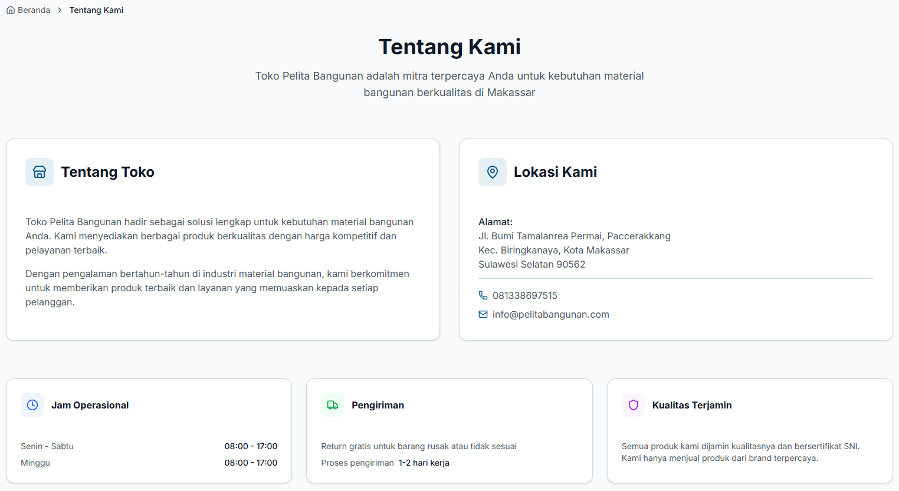
Gambar 3.15
Bentuk Gambar Halaman About Us

I. SP - 9 (Melihat informasi bantuan)
Sistem memulai proses navigasi halaman informasi ketika Customer membuka halaman utama website (01) dan mengakses menu navigasi yang tersedia di footer (02). Selanjutnya, Customer memilih dan mengklik salah satu tautan informasi yang diinginkan, seperti "Tentang Kami", "Kontak Toko", "Syarat dan Ketentuan", atau "Kebijakan Privasi" (03). Sistem frontend kemudian mendeteksi adanya perubahan URL melalui mekanisme routing (04) dan mengeksekusi logika percabangan untuk menentukan konten yang tepat. Jika URL mengarah ke /about (05), sistem memanggil komponen AboutUsPage (06), sedangkan jika URL adalah /contact (07), sistem akan memanggil komponen ContactPage (08). Begitu pula jika URL sesuai dengan /terms (09), sistem memanggil komponen TermsPage (10), dan jika URL adalah /privacy (11) maka komponen PrivacyPage yang akan dipanggil (12). Setelah komponen yang sesuai teridentifikasi, browser me-render halaman tersebut (13) agar informasi dapat dibaca oleh pengguna, dan proses pun selesai (14).
Algoritma 3.13 Contoh Algoritma Melihat Halaman FAQ atau Pengiriman atau Pengembalian atau Pembayaran
- OPEN the main website
- ACCESS the footer navigation menu
- CHOOSE one of the information links “FAQ” or “Pengiriman” or
“Pengembalian” or “Pembayaran”
- Frontend detects the URL change
- IF URL = /faq THEN
- OPEN “FAQ” page
- IF URL = /shipping THEN
- OPEN “Pengiriman” page
- IF URL = /returns THEN
- OPEN “Pengembalian” page
- IF URL = /payment THEN
- OPEN “Pembayaran” page
- RENDER the requested page according to the loaded content
- END
Segmen Program 3.13 Contoh Program Melihat Halaman FAQ
- …
- <div classname=”text-center mb-12”>
- <div classname=”w-20 h-20 bg-primary/10 rounded-full flex
items-center justify-center mx-auto mb-6”>
- <HelpCircle classname=”h-10 w-10 text-primary” />
- </div>
- <h1 classname=”text-4xl font-bold text-gray-900 mb-4”>
- Frequently Asked Questions
- </h1>
- <p classname=”text-lg text-gray-600 max-w-2xl mx-auto”>
- Temukan jawaban untuk pertanyaan yang sering diajukan
seputar pemesanan, pembayaran, pengiriman, dan lainnya
- </p>
- </div>
- …

Bentuk Gambar :
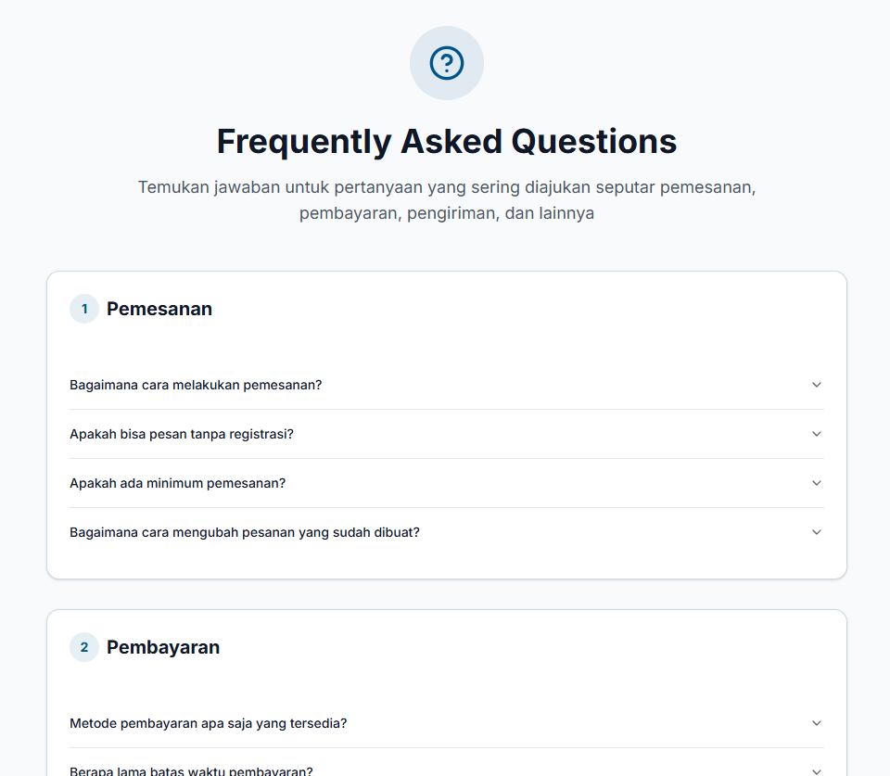
Gambar 3.16
Bentuk Gambar Halaman FAQ

J. SP - 10 (Fitur notifikasi untuk user yang sedang login)
Sistem memulai prosedur pengambilan notifikasi (01) dengan memasuki blok penanganan kesalahan atau try (02) dan sistem mengambil data dari koleksi Notification database (03). Sistem juga menghitung total dokumen yang cocok dengan kriteria (04) dan menentukan variabel hasMore untuk indikator halaman selanjutnya (05). Paket data yang berisi notifikasi, total, dan status hasMore kemudian dikembalikan sebagai respon (06). Apabila terjadi kegagalan selama proses (07), sistem akan menangkap kesalahan tersebut, mencatatnya ke dalam log konsol (08), dan melemparkan pesan Internal Server Error (09) sebelum mengakhiri prosedur (10).
Algoritma 3.14 Contoh Algoritma Melihat Notifikasi User
- GET user notification:
- TRY:
- GET notifications FROM database
- SET total = COUNT documents in notification
- SET hasMore = (input.offset + input.limit < total)
- RETURN {notifications, total, hasMore}
- CATCH:
- LOG the error
- THROW INTERNAL_SERVER_ERROR: “Gagal mengambil data
Algoritma 3.14 (Lanjutan)
notification’
- END
Segmen Program 3.14 Contoh Program Melihat Notifikasi User
- …
- const notifications = await Notification.find(query)
- .sort({ createAt: -1 })
- .skip(input.offset)
- .limit(input.limit)
- .lean();
- const total = await Notification.countDocuments(query);
- return {
- notifications,
- total,
- hasMore: input.offset + input.limit < total,
- };
- …
Database yang digunakan :
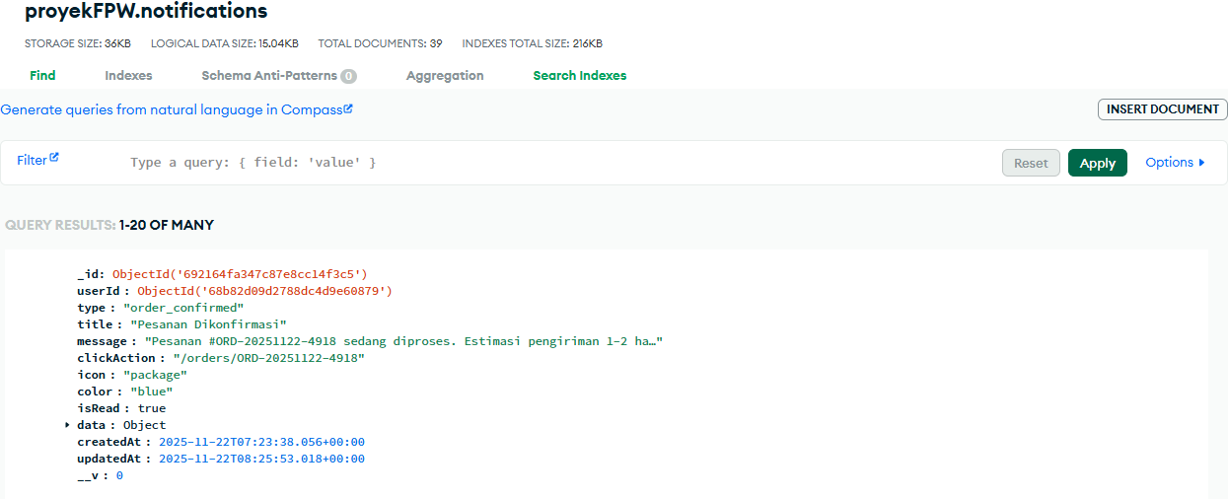
Gambar 3.17
Gambar Database Fitur Notifikasi

Bentuk Gambar :
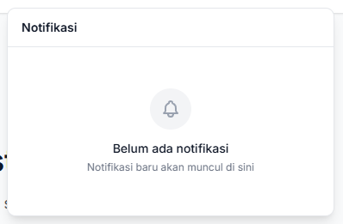
Gambar 3.18
Bentuk Gambar Fitur Notifikasi

K. SP - 11 (Mengatur profile user yang sedang login)
Sistem memulai prosedur pembaruan profil pengguna dengan memvalidasi data masukan dari frontend, seperti nama lengkap dan nomor telepon (01). Setelah terhubung ke database, sistem menjalankan perintah update pada koleksi Pengguna, di mana pencarian data dilakukan berdasarkan ID pengguna (02). Jika data pengguna tidak ditemukan pada database (03) maka sistem akan mengirim pesan error “User not found” (04). Sistem mengganti data lama dengan data baru yang dikirimkan (05) dan akan menyimpan update tersebut (06) sebelum mengakhiri prosedur (07).
Algoritma 3.15 Contoh Algoritma Mengubah Profile User
- GET fullname, phone from input
- GET user from database byId
- IF user not found
- THROW ERROR: “User not found”
- UPDATE user fullname and phone
- SAVE the update
- END
Sistem memulai prosedur pembaruan password pengguna dengan memvalidasi data masukan dari frontend, seperti password lama dan password baru (01). Setelah terhubung ke database, sistem menjalankan perintah update pada koleksi Pengguna, di mana pencarian data dilakukan berdasarkan ID pengguna (02). Jika data pengguna tidak ditemukan pada database (03) maka sistem akan mengirim pesan error “User not found” (04). Kemudian sistem akan mengecek apakah inputan password lama yang diberikan cocok dengan password user (05). Jika password pengguna tidak cocok (06) maka sistem akan mengirim pesan error “Password not match” (07). Sebelum diupdate, inputan password baru akan dihash terlebih dahulu untuk menjaga keamanan user (08). Sistem mengganti password lama dengan password baru yang dikirimkan (09) dan akan menyimpan update tersebut (10) sebelum mengakhiri prosedur (11).
Algoritma 3.16 Contoh Algoritma Mengubah Password User
- GET oldPassword, newPassword from input
- GET user from database byId
- IF user not found
- THROW ERROR: “User not found”
- VERIFY oldPassword with currentPassword
- IF password not match
- THROW ERROR: “Password not match”
- HASH newPassword
- UPDATE user password
- SAVE the update
- END
Sistem memulai prosedur pembaruan password pengguna dengan memvalidasi data masukan dari frontend, seperti lokasi alamat (01). Setelah terhubung ke database, sistem menjalankan perintah update pada koleksi Pengguna, di mana pencarian data dilakukan berdasarkan ID pengguna (02). Jika data pengguna tidak ditemukan pada database (03) maka sistem akan mengirim pesan error “User not found” (04). Kemudian sistem akan membuat id unik untuk inputan alamat (05). Jika alamat yang diisi adalah alamat pertama user (06) maka alamat tersebut akan dijadikan alamat default user (07). Sistem akan membuat object baru berdasarkan inputan alamat user (08), kemudian object tersebut akan ditambahkan ke data user (09) sebelum sistem mengakhiri prosedur (11).
Algoritma 3.17 Contoh Algoritma Menambah Alamat User
- GET addressSchema from input
- GET user from database byId
- IF user not found
- THROW ERROR: “User not found”
- GENERATE unique address id
- IF this is the first address
- SET as default address
Algoritma 3.17 (Lanjutan)
- CREATE new address object
- ADD address to user
- END
Segmen Program 3.15 Contoh Program Mengubah Profile User
- …
- const user = await User.findById(ctx.user.id);
- if (!user) {
- throw new TRPCError({
- code: 'NOT_FOUND',
- message: 'User tidak ditemukan',
- });
- }
- user.fullName = input.fullName;
- user.phone = input.phone;
- await user.save();
- return {
- success: true,
- message: 'Profil berhasil diperbarui',
- profile: {
- fullName: user.fullName,
- phone: user.phone,
- },
- };
- …
Segmen Program 3.16 Contoh Program Mengubah Password User
- …
- const user = await User.findById(ctx.user.id);
- if (!user) {
- throw new TRPCError({
- code: 'NOT_FOUND',
- message: 'User tidak ditemukan',
- });
- }
- const isPasswordValid = await compare(input.oldPassword, user.password);
- if (!isPasswordValid) {
- throw new TRPCError({
- code: 'UNAUTHORIZED',
- message: 'Password lama tidak sesuai',
- });
- }
- const hashedPassword = await hash(input.newPassword, 10);
- user.password = hashedPassword;
- await user.save();
- return {
- success: true,
- message: 'Password berhasil diubah',
- };
- …
Segmen Program 3.17 Contoh Program Menambah Alamat User
- …
- const addressId = `addr-${ctx.user.id}-${Date.now()}`;
- const isDefault = user.addresses.length === 0;
- const newAddress = {
- id: addressId,
- label: input.label,
- recipientName: input.recipientName,
- phoneNumber: input.phoneNumber,
- fullAddress: input.fullAddress,
- district: input.district,
- city: input.city,
- province: input.province,
- postalCode: input.postalCode,
- notes: input.notes || '',
- isDefault,
- latitude: input.latitude,
- longitude: input.longitude,
- };
- user.addresses.push(newAddress);
- await user.save();
- return {
- success: true,
- message: 'Alamat berhasil ditambahkan',
- address: newAddress,
- };
- …
Database yang digunakan :
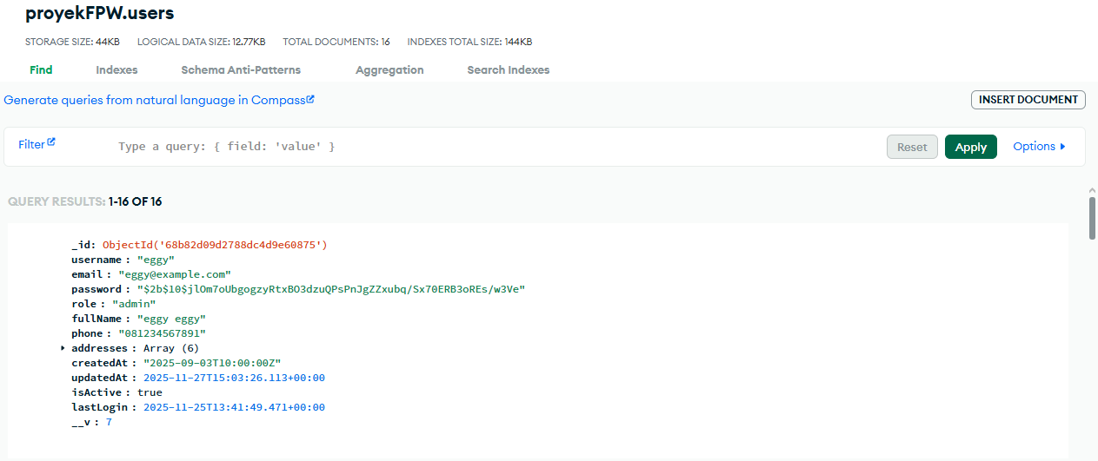
Gambar 3.19
Gambar Database Profile User

Bentuk Gambar :
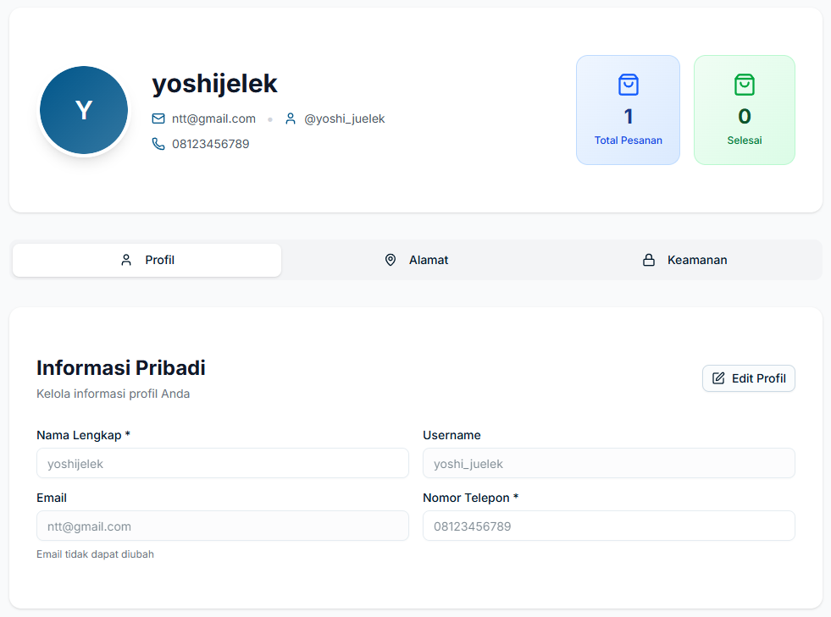
Gambar 3.20
Bentuk Gambar Mengatur Profile User

3.5 SPRINT REVIEW
Pada sesi ini, tim pengembang melakukan demonstrasi tentang bagaimana alur penggunaan program yang dibuat kepada pemiliki UD. Pelita Bangunan. Sesi ini bertujuan untuk mengumpulkan hasil kerja dan juga mendapatkan kritik/saran langsung untuk perkembangan ke sprint berikutnya.
Secara keseluruhan, pemilik toko memberikan tanggapan yang sangat positif. Beliau memberitahu bahwa fungsionalitas dasar seperti alur registrasi customer, proses login, tampilan katalog produk, dan tampilan keranjang sudah berjalan dengan baik dan sesuai dengan apa yang diharapkan.

Gambar 3.14
Bukti hasil review bersama pemilik UD.

Selain apresiasi tersebut, tetap ada masukan yang diberikan oleh pemilik toko. Masukan ini berfokus pada halaman inventori dibagian sisi Admin, agar tampilan nya lebih gampang dipahami oleh user ketika pertama kali membuka halaman tersebut. Beliau meminta agar urutan kolom pada table inventori disesuaikan. Secara spesifik, beliau menyarankan agar kolom “Source” dan “Tipe” digabungkan saja menjadi 1 kolom menjadi kolom “Keterangan”, karena setelah dilihat kedua kolom tersebut memiliki isi yang hampir mirip satu sama lain. Dan juga beliau ingin untuk urutan kolom baru nya menjadi “Nama Produk” – “Stok Awal” – “Keterangan” – “Kuantiti” – “Stok Akhir”. Serta meminta agar judul kolomnya konsisten saja menggunakan Bahasa Indonesia.

Tabel 3.3
Tabel hasil sprint review
ID | Product Backlog ID | Deskripsi | Status
SR - 1 | PB - 1 | Masukan Data ke Database | Selesai
SR - 2 | PB - 2 | Mendaftar serta login ke akun yang dibuat agar bisa mengakses fitur pembelian dan melacak pesanan. | Selesai
SR - 3 | PB - 3 | Melihat katalog produk lengkap dengan detail dari barang yang dipilih agar mendapat informasi lebih mengenai produk yang ingin dibeli. | Selesai
SR - 4 | PB - 4 | Fitur pencarian barang berdasarkan nama produk agar proses pencarian barang menjadi lebih efisien. | Selesai
SR - 5 | PB - 5 | Menambah dan mengatur produk di cart agar dapat mengumpulkan barang yang ingin dibeli sebelum melakukan pembayaran. | Selesai
SR - 6 | PB - 6 | Melakukan checkout dan pembayaran agar dapat menyelesaikan transaksi pembelian. | Selesai
SR - 7 | PB - 7 | Melihat status pesanan dan riwayat transaksi agar bisa memantau progres produk pembelian. | Selesai
SR - 8 | PB - 8 | Melihat informasi toko seperti About Us, Kontak, Syarat dan Ketentuan dan lain - lain agar customer bisa tahu informasi mengenai toko. | Selesai
SR - 9 | PB - 9 | Melihat informasi bantuan seperti FAQ, Pengiriman, dan lain - lain agar customer mengetahui sistem kerja toko. | Selesai
SR - 10 | PB - 10 | Fitur notifikasi agar customer selalu mendapat informasi terbaru mengenai produk jualan atau pesanan customer. | Selesai
SR - 11 | PB - 11 | Mengatur profile agar dapat mengelola informasi pribadi seperti alamat, password, dan lain - lain. | Selesai
Umpan balik ini diterima oleh tim sebagai masukkan yang bagus. Permintaan penyesuaian tampilan tabel inventori ini dicatat dan akan diprioritaskan untuk diimplementasikan pada Scrum 2 untuk mengembangkan kenyamanan penggunaan di dashboard Admin.

3.6 BURNDOWN CHART
Burndown Chart digunakan untuk melacak kemajuan kerja tim terhadap waktu. Grafik Burndown bertujuan memvisualisasikan jumlah pekerjaan yang tersisa (dalam jam atau poin tugas) dari hari ke hari selama Sprint berlangsung. Detail lebih lanjut mengenai tabel burndown chart dapat dilihat pada lampiran.
Tabel burndown chart berfungsi melacak kemajuan kerja tim, tabel tersebut memecah setiap tugas dari Sprint Backlog dan melacak jam kerja actual yang dihabiskan oleh tim pengembang dalam mengembangkan program yang dibuat. Untuk total waktu yang di butuhkan untuk mengembangkan program adalah 114 jam.
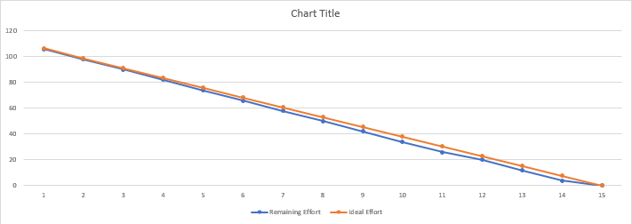
Gambar 3.4
Grafik Burndown Chart

Contoh grafik burndown di atas menunjukkan Ideal Line (garis Orange) yang merepresentasikan laju kerja yang ideal, dan Actual Line (garis biru) yang menunjukkan sisa pekerjaan aktual.

